Podstawy poligrafii – 18-22.05

Zapoznaj się z instrukcjami wykonania zakładek do książki. Wybierz jedną z zakładek i wykonaj ją. Jeśli masz inny, ciekawy pomysł na zakładkę to wykonaj ją.

Zakładka 1
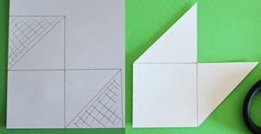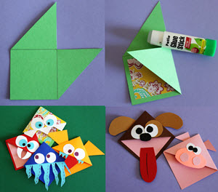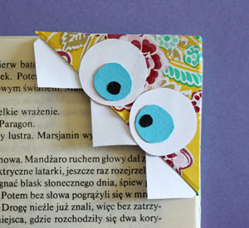

Potrzebne będą:
- arkusze kolorowego papieru
z bloku technicznego,
- linijka i ołówek,
- nożyczki,
- klej.
Na białej kartce papieru narysuj szablon, którego użyjesz potem do stworzenia różnokolorowych zakładek. W tym celu, za pomocą linijki i ołówka, narysuj 3 kwadraty o boku równym 7 centymetrów - w taki sposób, jak na górnym zdjęciu. W dwóch z nich zaznacz przekątne, a następnie zakreskuj dwa wskazane na zdjęciu trójkąty. Nasz szablon to ta część, której nie zamalowano. Wytnij go. Możesz też narysować kwadraty o dłuższym boku - Twoje zakładki będą wtedy większe.
Jeśli masz już przygotowany szablon, to przenieś go na kolorowe arkusze papieru i wytnij tyle szablonów, ile zakładek chcesz stworzyć. Zagnij "rogi" w postaci trójkątów do wnętrza zakładki, jak na zdjęciu nr 2. Jedną stronę posmaruj klejem i połącz trójkąty ze sobą. A teraz zaczyna się zabawa!
Z różnokolorowych arkuszy wytnij elementy, które przykleisz na swoje zakładki - oczy, uszy, skrzydła czy zęby. Dzięki temu Twoje zakładki staną się rodziną potworków lub zwierzątek. Możesz stworzyć, co tylko zechcesz - użyj swojej wyobraźni :).

Zakładka 2
Potrzebne będą:
- kłębek włóczki,
- nożyczki.
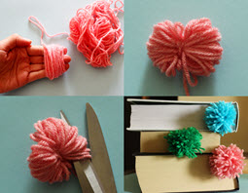
Włóczkę nawijamy na złożone palce dłoni lub na twardy kartonik. Nie należy naciągać zbyt mocno nitek, gdyż później trudno nam będzie wydostać dłoń lub wysunąć kartonik. Im więcej włóczki nawiniemy, tym bardziej bujny będzie nasz pompon-zakładka.
Gdy uznamy, że nawinęliśmy wystarczającą ilość włóczki, odcinamy ją z kłębka i wysuwamy delikatnie palce lub kartonik. Środek obwiązujemy mocno nitką tego samego lub innego koloru, tak by wolny koniec pozostał długi. Jego długość dopasowujemy do wysokości książki. Następnie nożyczkami rozcinamy powstałe pętle włóczki po obu stronach nitki. Pompon gotowy! Wystarczy go trochę poczochrać i umieścić na odpowiedniej stronie książki, wsuwając wolny koniec nitki między strony :).

